**МУ «Управление образования» Администрации Шелковского**

**муниципального района Чеченской Республики**

**МБОУ «Сары-Суйская средняя общеобразовательная школа»**

**BS00554_**

**( 366107. Чеченская Республика, Шелковской муниципальный район, с. Сары-Су ,ул. Школьная, 1)**

**Информация о проведенной работе по противодействию терроризму и экстремизму за январь, февраль месяцы-2017г.**

Одним из ключевых направлений борьбы с террористическими и экстремистскими проявлениями в общественной среде выступает их профилактика. Особенно важно проведение такой профилактической работы в среде молодежи, чем ликвидировать последствия подобных явлений.

В каждом ребенке с детства мы должны закладывать мысль о том, что нужно уважать всех людей, независимо от каких - либо обстоятельств, нельзя делить людей по любым признакам. Это поможет противодействовать различным видам религиозного, национального и социального экстремизма.

В своей деятельности по обеспечению безопасности, антитеррористической защите и противодействию экстремизму **мы** руководствуемся положениями Федеральных законов, приказом МОиН ЧР,  приказом отдела образования.

Мы продолжаем работу по противодействию терроризму и экстремизму. Проведены инструктажи с обучающимися по темам: «Действия при угрозе террористического акта», «Действия при обнаружении подозрительных предметов». После ознакомления с инструктажем, классный руководитель собирает подписи детей «С инструктажем ознакомлен».

Классными руководителями проведены беседы с обучающимися о сущности и общественной опасности  экстремизма и терроризма по темам: «Терроризм- чума XXI века»-в 7 классе , «Международный терроризм -– угроза национальной безопасности России» -11 класс, «Экстремизм  в молодежной среде» -8 класс, «Дети против терроризма» -3 «а» класс и т.д.

**14 января** по плану классного руководителя в 11 классе Даутовой З.И. проведен классный час по теме «Международный терроризм – угроза национальной безопасности России». На уроке разобрали виды терроризма (политический, государственный, внутренний и международный). Говорили о способах осуществления террористических актов, о тех, кто может стать исполнителем. Разобрали ситуационные задачи.

С **23 по 28 января** в фойе школы был выставлен информационный стенд «Мир без насилия», который давал определение экстремизму, с тем, какие формы экстремизма существуют, возможные причины их возникновения. Этот материал знакомит детей и тому, как противостоять экстремисткой деятельности. Подготовила материал библиотекарь школы Салимгереева М.А.

**4 февраля** проведено родительское собрание «Особенности идеологического влияния террористических сообществ на молодое поколение». Перед родителями выступили ЗВР- Даутова З.И., педагог по ДНВ Темиралиев В.И., классные руководители. Много говорили о сущности терроризма и экстремизма, затронули и вопрос о молодежи, которая под влиянием третьих лиц попадают в Сирию, о недопущении вступления молодежи в ряды НБФ, преступные группировки и экстремистские организации.

**6 февраля** была организована встреча с депутатом Парламента ЧР Манцаевым В.Г. В своем выступлении говорил о ДНВ школьников, об адатах нашего народа и основах ислама. Кроме того, были затронуты вопросы толерантности, уважительного отношения к культуре другого народа, о поведении чеченцев за пределами ЧР, о здоровом образе жизни.

В беседе со старшеклассниками говорил о ситуации в Сирии, и о том, об экстремистких группировках, которые завлекают молодежь в свои объединения, обещая им легкое решение проблем, в том числе и материальных. И некоторая молодежь поддается такому соблазну, они не задумываются о том, что участвуя в деятельности таких сомнительных группировок, создают себе чудовищные проблемы. Затем привел статистические данные по нашему району. Среди них есть такие ребята, которых удалось вернуть обратно, но они находятся под следствием. Призвал молодежь остерегаться общения с незнакомыми людьми, не входить в контакт ни в каких интернет – группах.

**8 февраля** школу посетила комиссия в лице Бисултанова А.А.- начальника отдела по взаимодействию с силовыми структурами, Дьяченко С.В.-сотрудника УФСБ по Чеченской Республике. Цель: проверка ОУ на антитеррористическую защищенность.

**Информацию подготовила ЗВР \_\_\_\_\_\_\_\_\_\_\_\_\_ З.И. Даутова**

**Фото – приложение**

**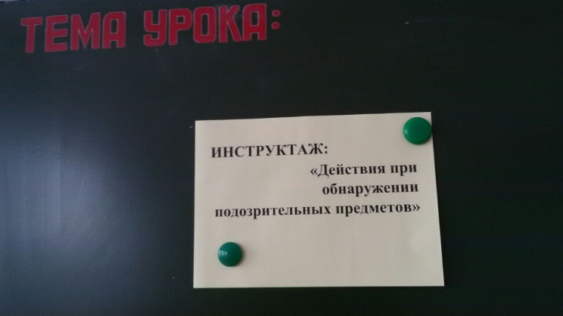 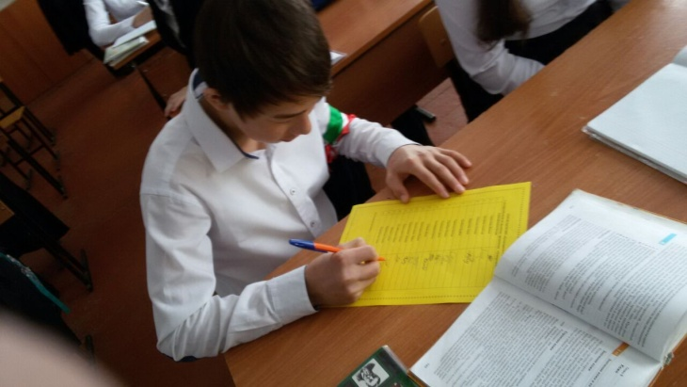Проведение инструктажа и сбор подписей в 8 «б» классе**

**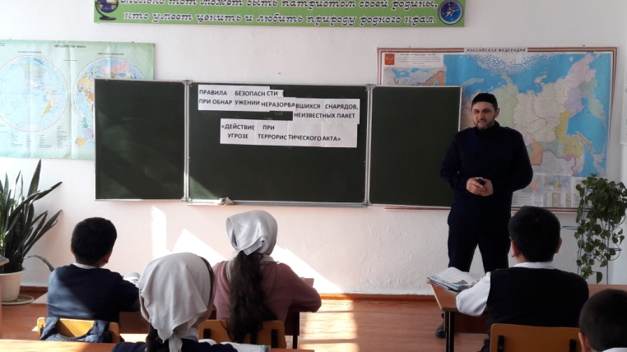 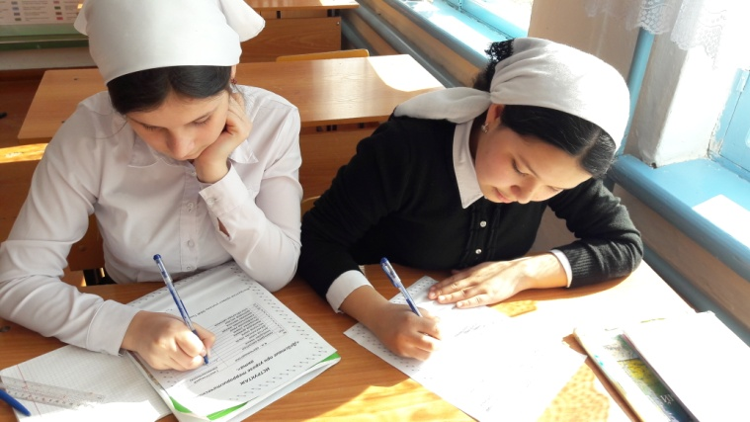Проведение инструктажа и сбор подписей в 6 «б» классе**

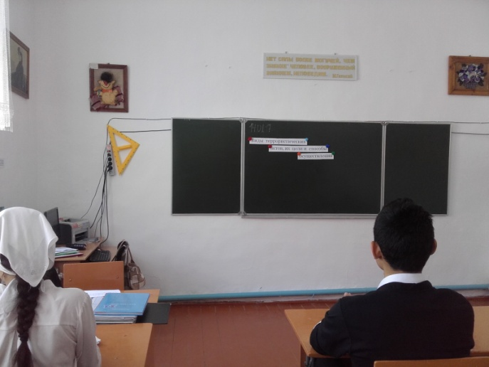 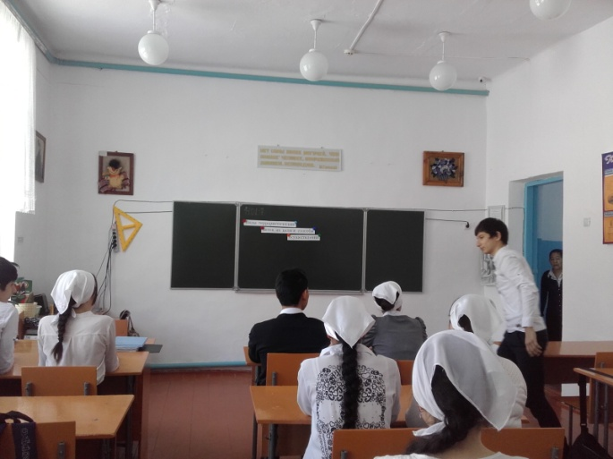**Плановый кл.час в 11 классе (14 январь)**

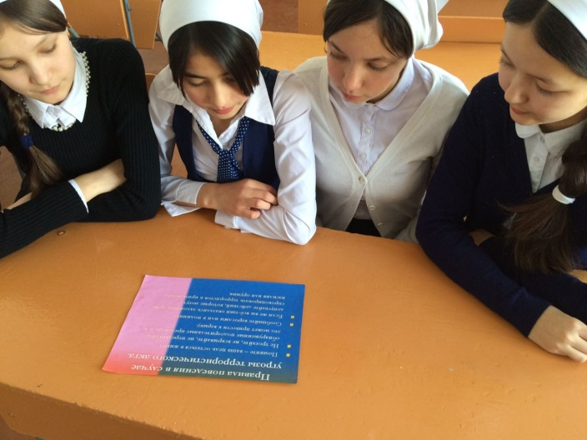 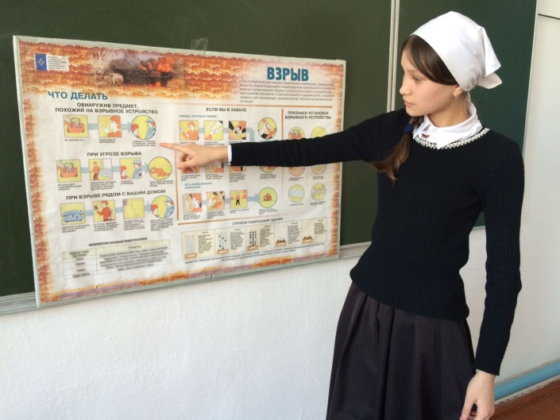**Классный час в 7 классе «Терроризм- чума XXI века»**

**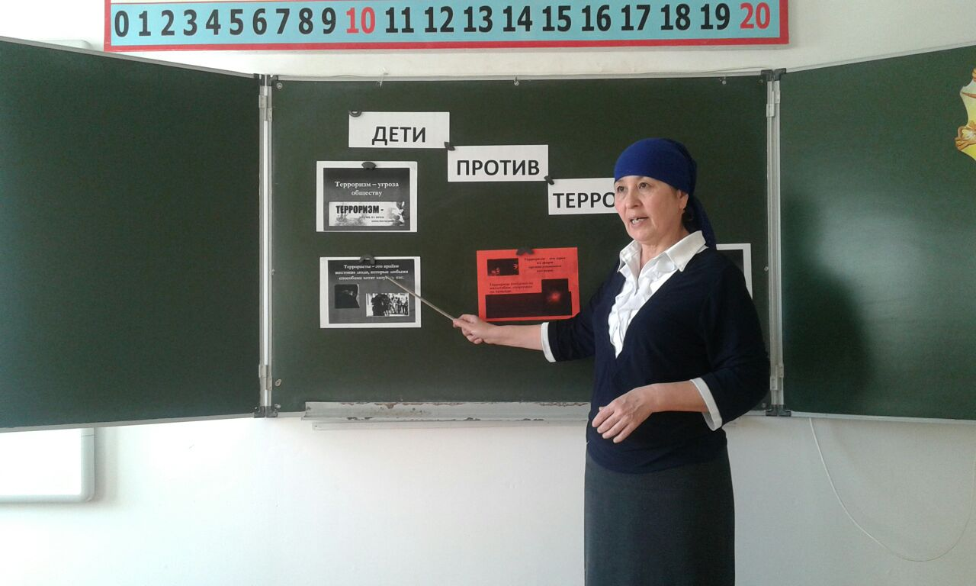 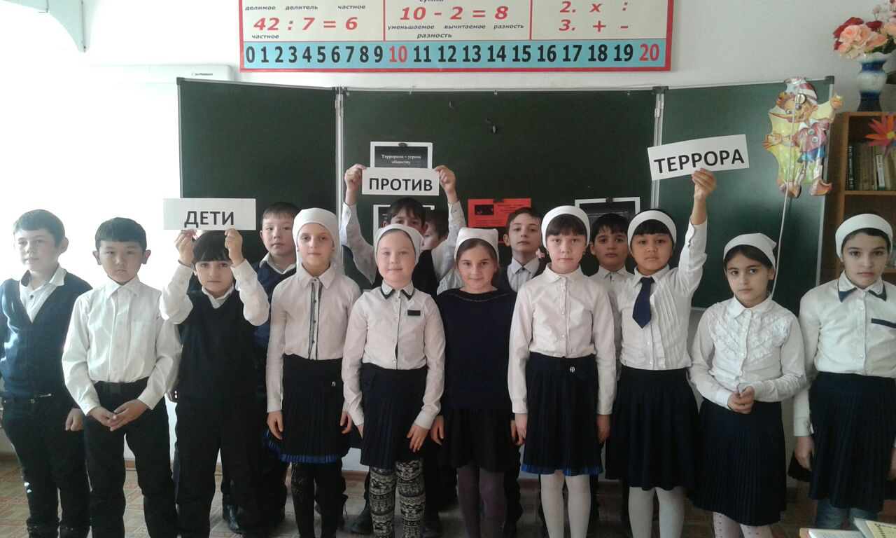Кл.час «Дети против террора»**

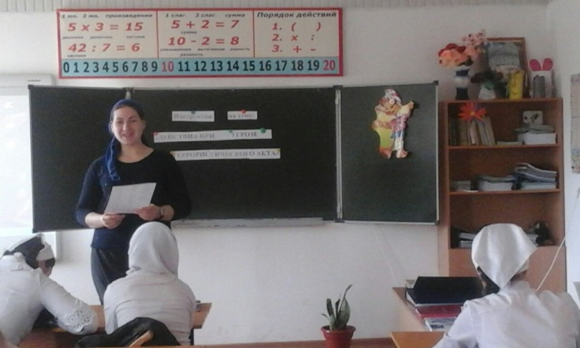 **Кл.час в 8 «а» классе**

**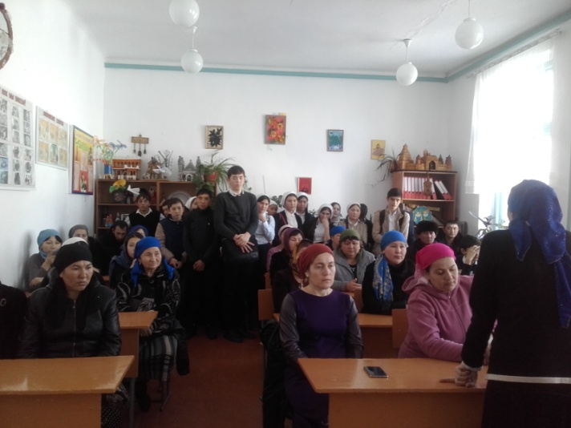 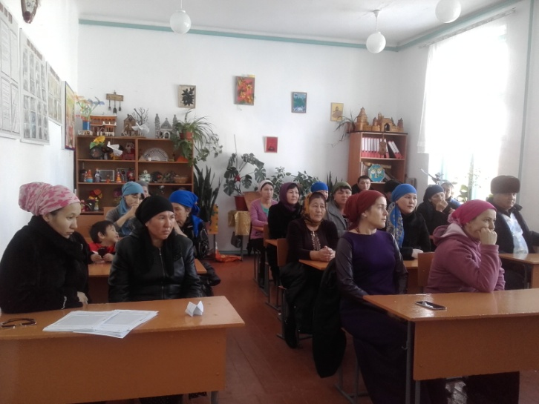Родительское собрание (4 февраль)**

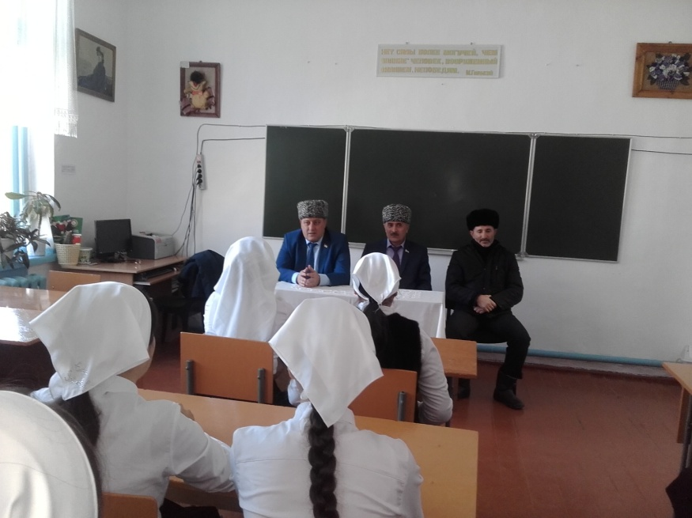 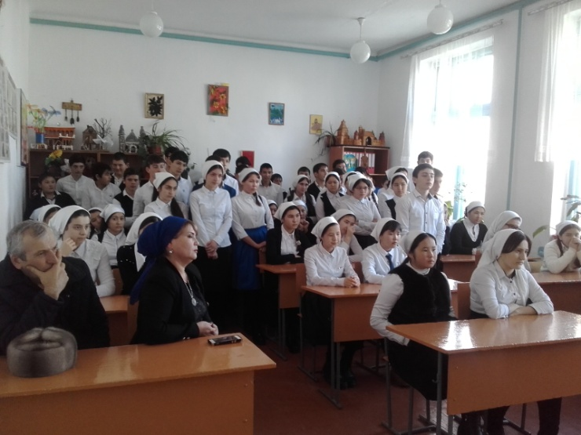 **Встреча с депутатом Парламента ЧР Манцаевым В.Г.- 6 февраль**

**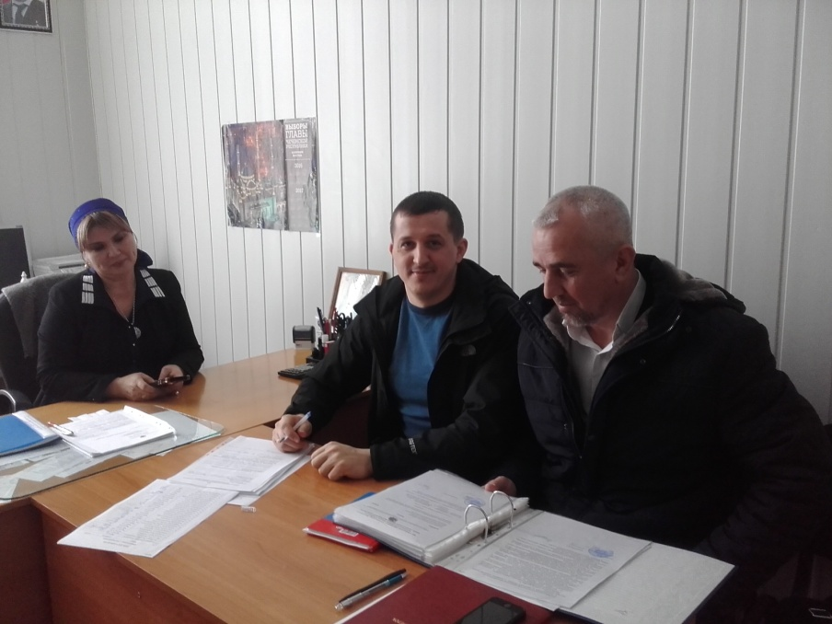 8 февраль** -комиссия в лице Бисултанова А.А.- начальника отдела по взаимодействию с силовыми структурами, Дьяченко С.В.-сотрудника УФСБ по Чеченской Республике.

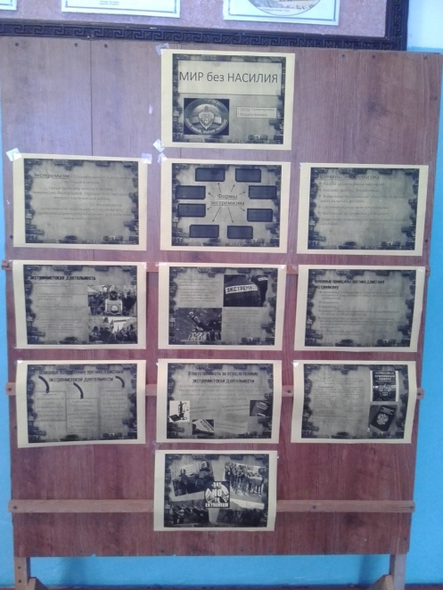 **январь**